**REPUBLIQUE DEMOCRATIQUE DU CONGO**

**ENSEIGNEMENT SUPERIEUR ET UNIVERSITAIRE (E.S.U)**

**INSTITUT SUPERIEUR D’INFORMATIQUE ET DE GESTION (ISIG-GOMA)**



**BP : 841 GOMA**

EXAMEN D’ADMINISTRATION SYSTÈME SOUS WINDOWS ET LINUX

**Promotion : LIC 2 et LIC 3 P LIAGE**

***ANNEE ACADEMIQUE 2023-2024***

Le contrôleur de domaine Samba est un logiciel qui permet de configurer un serveur Linux/Unix pour agir comme un contrôleur de domaine dans un réseau Windows. Samba est une suite de programmes open source qui permet l'interopérabilité entre les systèmes d'exploitation Unix/Linux et les systèmes Windows.

Un contrôleur de domaine (Domain Controller, DC) est un serveur qui gère la sécurité et les permissions des utilisateurs dans un réseau. Il stocke les informations sur les comptes des utilisateurs et des ordinateurs dans une base de données centrale, et il authentifie les utilisateurs lorsqu'ils se connectent au réseau.

Les principales fonctions d'un contrôleur de domaine Samba sont :

1. **Authentification des utilisateurs** : Samba permet aux utilisateurs de se connecter au réseau avec un seul ensemble d'identifiants, même s'ils utilisent différents systèmes d'exploitation.
2. **Gestion des permissions** : Le contrôleur de domaine gère les permissions d'accès aux fichiers et aux ressources du réseau.
3. **Réplication** : Il peut répliquer les données entre plusieurs contrôleurs de domaine pour assurer la redondance et la tolérance aux pannes.
4. **Gestion des politiques de groupe** : Samba permet la gestion des politiques de groupe pour appliquer des configurations et des restrictions sur les utilisateurs et les ordinateurs du réseau.

Samba peut fonctionner comme un contrôleur de domaine principal (PDC) ou un contrôleur de domaine supplémentaire (BDC), ce qui permet de créer des environnements de réseau résilients et évolutifs.

Pour fonctionner en tant que contrôleur de domaine, Samba utilise plusieurs services clés. Voici les principaux :

1. **SMBD** (Samba Daemon) : Ce service gère les partages de fichiers et d'imprimantes, et est responsable de l'implémentation du protocole SMB/CIFS (Server Message Block/Common Internet File System) qui permet le partage de ressources entre les systèmes Unix/Linux et Windows.
2. **NMBD** (NetBIOS Name Server Daemon) : Ce service gère les noms NetBIOS, permettant aux machines sur un réseau local de se trouver et de communiquer entre elles via des noms NetBIOS. Cela inclut la résolution des noms et la gestion des rôles de navigateur principal.
3. **WINBINDD** (Winbind Daemon) : Ce service permet l'intégration des systèmes Unix/Linux dans un domaine Windows en permettant la résolution des noms des utilisateurs et des groupes à partir d'un domaine Windows Active Directory.
4. **LDAP** (Lightweight Directory Access Protocol) : Bien que Samba puisse fonctionner sans LDAP, l'intégration avec un serveur LDAP est souvent utilisée pour stocker les informations de l'annuaire, ce qui est essentiel pour la gestion des utilisateurs et des groupes dans un environnement de domaine.
5. **Kerberos** : Utilisé pour l'authentification sécurisée des utilisateurs. Kerberos permet un mécanisme d'authentification robuste et sécurisé, indispensable pour la gestion des accès dans un environnement de domaine.
6. **DNS** (Domain Name System) : Un service DNS est crucial pour un contrôleur de domaine car il permet la résolution des noms de domaine et le bon fonctionnement des services réseau. Samba peut être configuré pour travailler avec des serveurs DNS externes ou pour gérer lui-même les services DNS.
7. **NTP** (Network Time Protocol) : La synchronisation du temps est essentielle dans un domaine. Un serveur NTP est souvent utilisé pour synchroniser l'heure entre le contrôleur de domaine et les autres machines du réseau.
8. **Samba AD DC (Active Directory Domain Controller)** : Introduit dans Samba 4, ce service permet à Samba de fonctionner en tant que contrôleur de domaine Active Directory, prenant en charge les fonctionnalités avancées d'Active Directory comme la gestion des politiques de groupe, la réplication, etc.

Ensemble, ces services permettent à Samba de fournir une solution complète pour la gestion d'un réseau de domaine compatible avec les environnements Windows.

Voici maintenant les étapes que nous avons suivi pour configurer le contrôleur de domaine Samba dans un serveur Linux Ubuntu 20.04 LTS :

1. **Faire la mise à jour du système avec la commande « sudo apt update »**

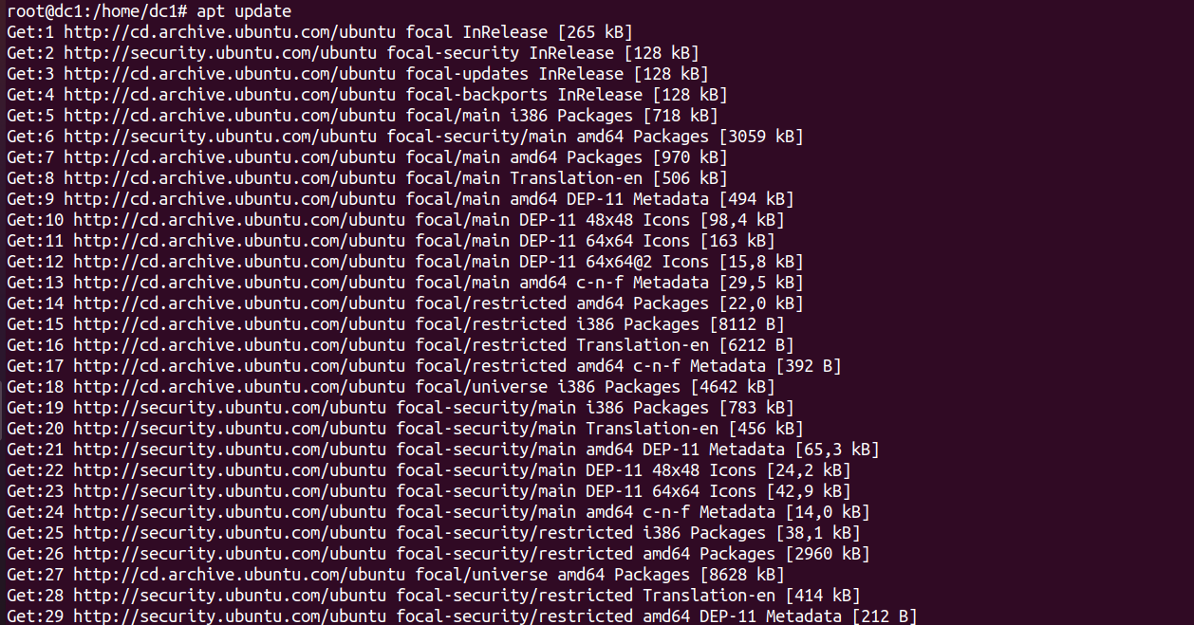

1. **Editer le fichier /etc/hosts avec la commande « sudo nano /etc/hosts »**: Ce fichier est utilisé pour mapper des adresses IP à des noms d'hôte. C'est un fichier texte simple qui contient des lignes où chaque ligne représente une association entre une adresse IP et un ou plusieurs noms d'hôte.
2. **Lancer le téléchargement des packages nécessaires pour le contrôleur de domaine samba avec la commande « sudo apt install samba winbind krb5-user krb5-config smbclient » :**

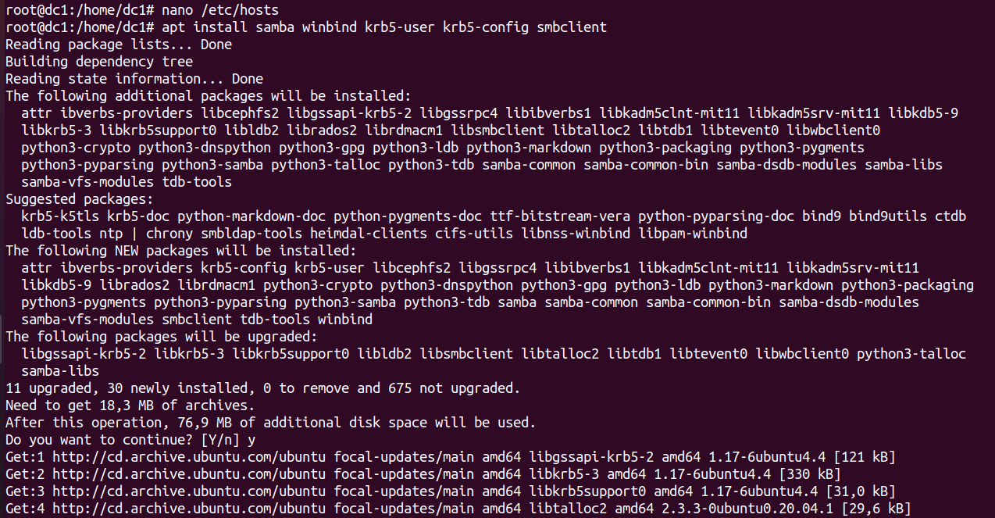

1. **Faire le backup du fichier de configuration samba par défaut et générer le nouveau fichier à l’aide de la provision samba avec les commandes « sudo mv /etc/samba/smb.conf /etc/samba/smb.conf.original ; sudo samba-tool domain provision »**

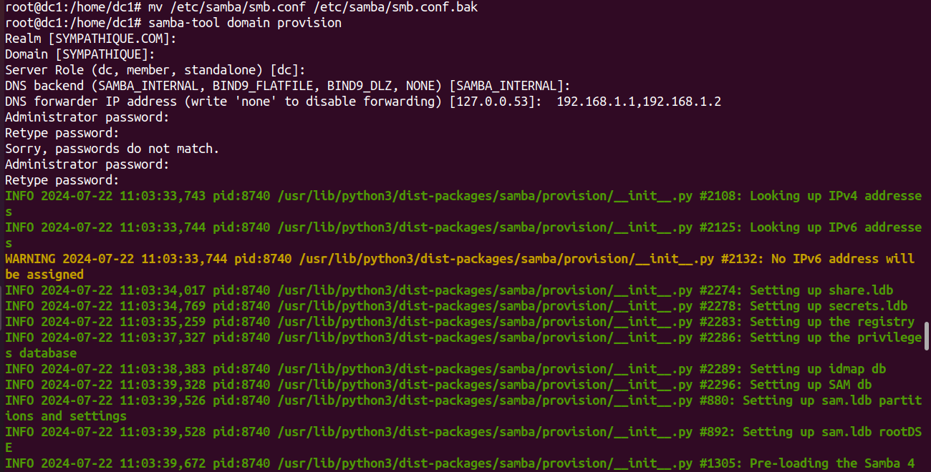

1. **Copier le fichier kerberos dans le dossier /etc/ avec la commande « sudo cp /var/lib/samba/private/krb5.conf /etc/ »**
2. **Desactiver les services smbd, nmbd, winbind et systemd-resolved avec la commande « sudo systemctl disable –now smbd nmbd winbind systemd-resolved “**

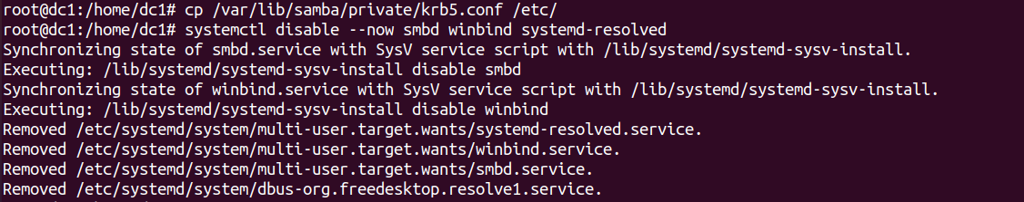

1. **Promouvoir samba entant que contrôleur de domaine avec les commandes « sudo systemctl unmask samba-ad-dc ; sudo systemctl enable –now samba-ad-dc »**
2. **Vérifier le niveau minimum pris en charge par notre contrôleur de domaine avec la commande « sudo samba-tool domain level show »**

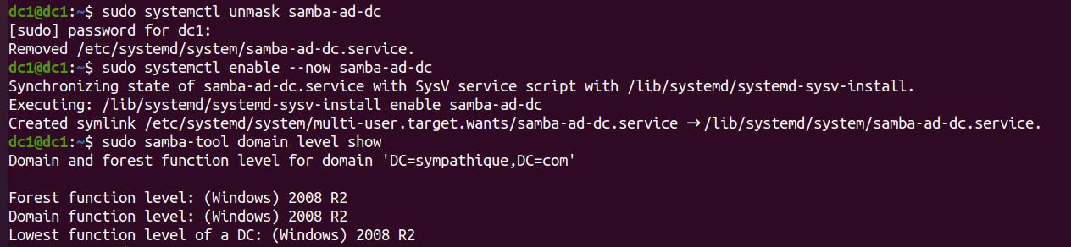

1. **Faire le backup ensuite créer et éditer le fichier de résolution DNS avec les commandes suivantes « sudo mv /etc/resolv.conf /etc/resolv.conf.original && sudo nano /etc/resolv.conf »**



1. **Créer un premier utilisateur ou client active directory avec la commande « sudo samba-tool user Douglas » en spécifiant son mot de passe deux fois.**

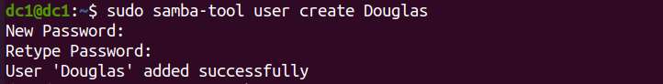

1. **Faire le test de la résolution DNS avec la commande ping :**

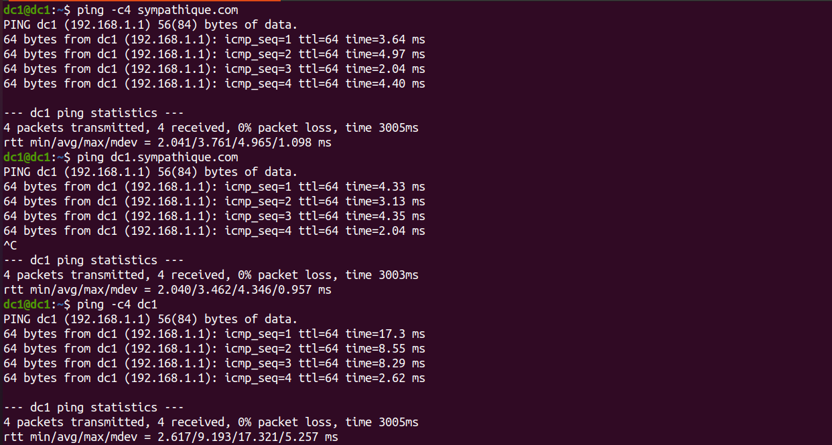

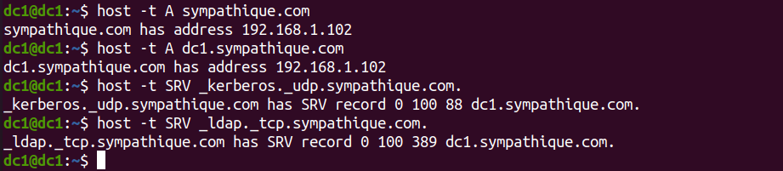

1. **Verifier le statut du service samba-ad-dc avec la commande « sudo systemctl status samba-ad-dc »**

Après ces étapes, nous avons aussi configuré le serveur DHCP pour l’attribution automatique des adresses IP aux machines clientes. Voici les étapes pour ce faire :

1. **Installation du serveur DHCP avec la commande « sudo apt install isc-dhcp-server »**

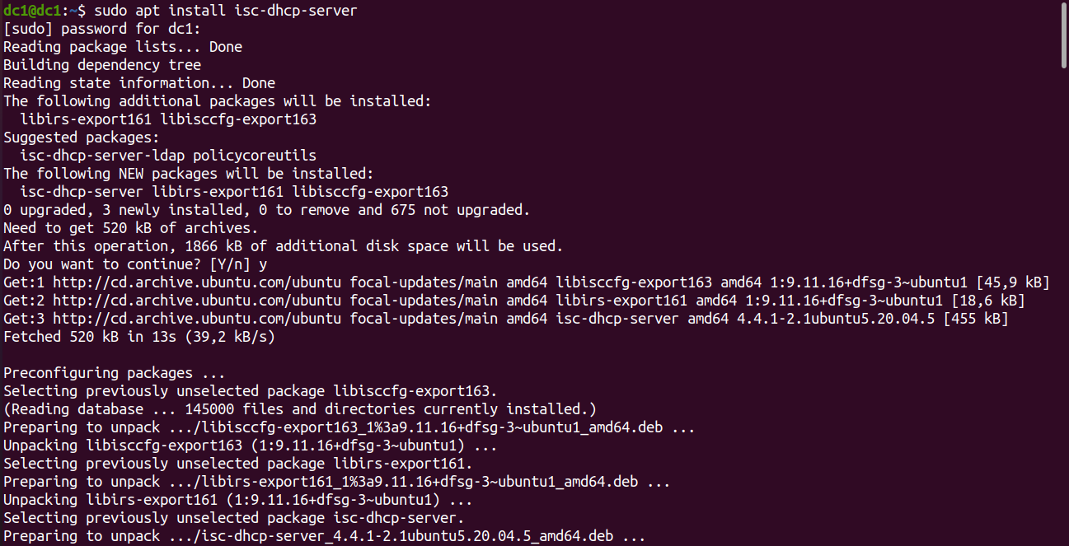

1. **Editer le fichier /etc/default/isc-dhcp-server avec la commande « sudo nano /etc/default/isc-dhcp-server » : Ce fichier permet de spécifier sur quelle carte réseau est-ce que le serveur DHCP sera entrain de passer pour attribuer les adresses.**
2. **Editer le fichier de configuration dhcp avec la commande « sudo nano /etc/dhcp/dhcpd.conf » : Ce fichier permet de spécifier les éléments comme les paramètres la plage d’adresses, la passerelle par défaut, les adresses DNS et le nom de domaine que le DHCP doit attribuer aux machines clientes.**

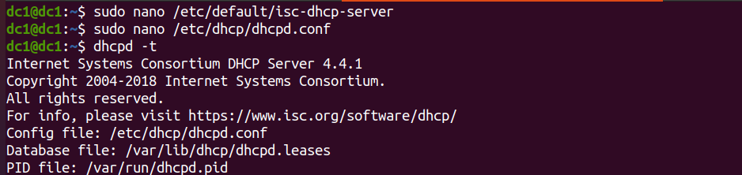

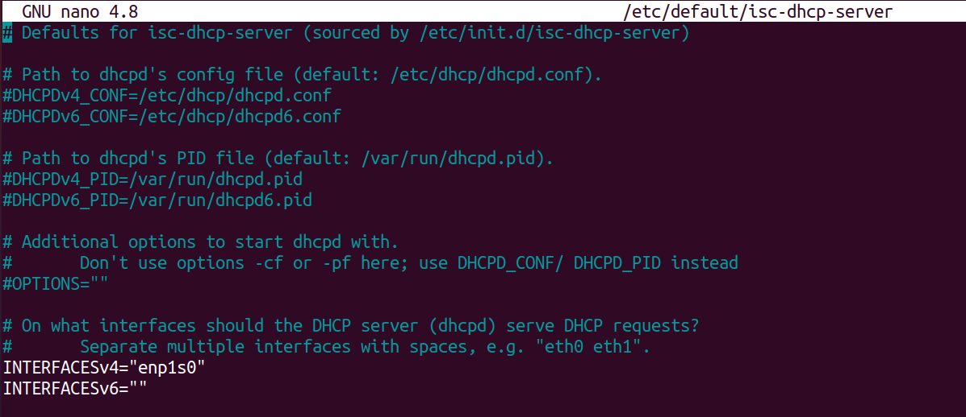

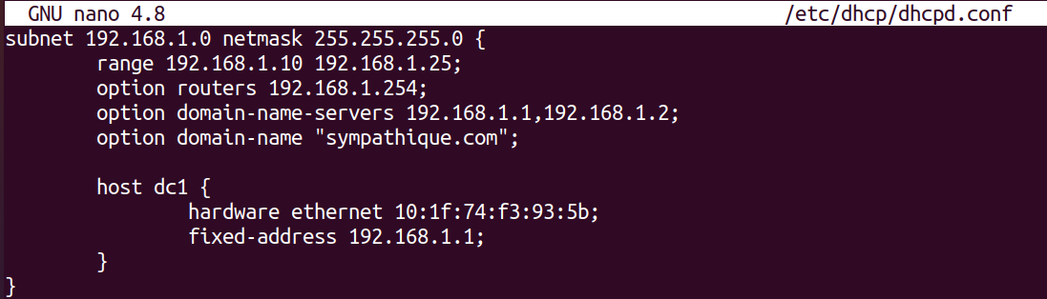

1. **Verifier le statut du service samba-ad-dc avec la commande « sudo systemctl status samba-ad-dc »**

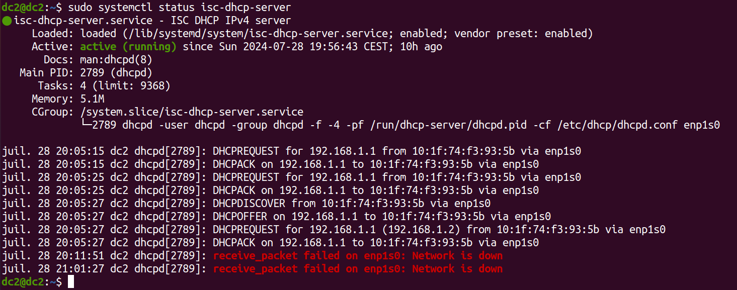

Voici a present les images de quelques systemes d’exploitation déjà integree dans le domaine :

1. WINDOWS SERVER 2008 R2

Cette image représente notre machine cliente avant son intégration dans le domaine. Le compte administrateur est encore le seul actif sur cet ordinateur. 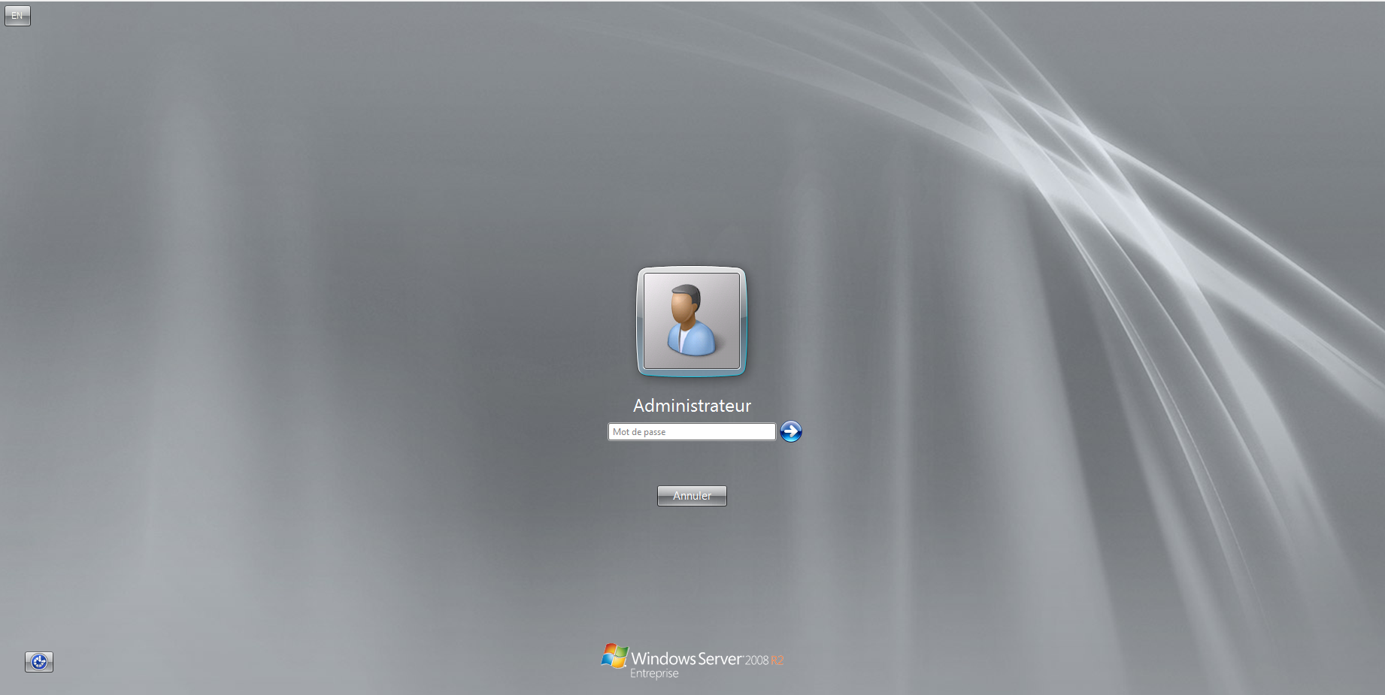

Cette image montre la premiere etape pour integrer ce pc dans le domaine. Il faut en premier ouvrir l’explorateur de fichiers, faire un clic droit sur ordinateur et choisir l’option proprietes.

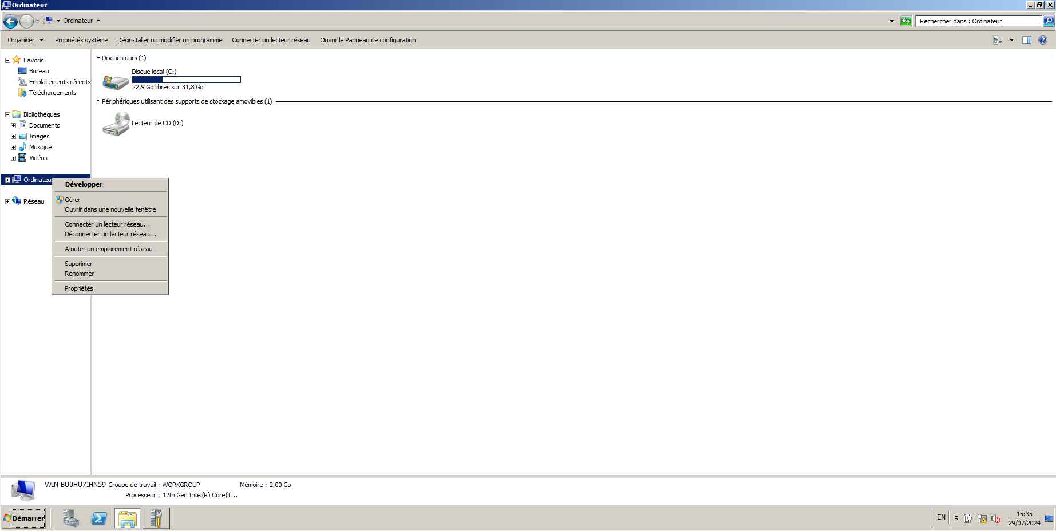

Une fenêtre du panneau de configuration s’ouvre, contenant les informations du pc et du système qui s’y trouve. Il faut alors cliquer sur l’option modifier les parametres.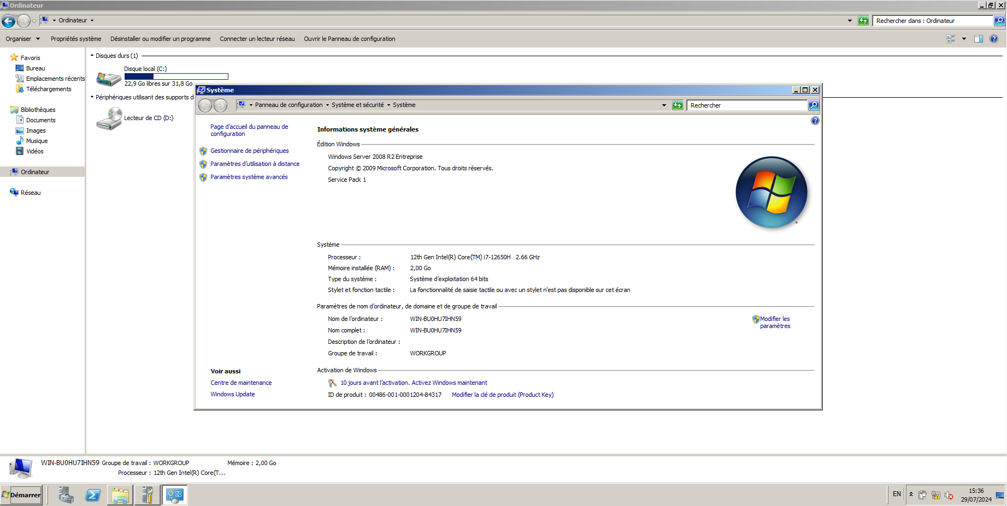

Une boite de dialogue s’ouvre reprenant le nom de l’ordinateur et le groupe de travail auquel appartient l’utilisateur connecté. Il faut donc appuyer sur le bouton « Modifier » fin de passer à l’autre étape.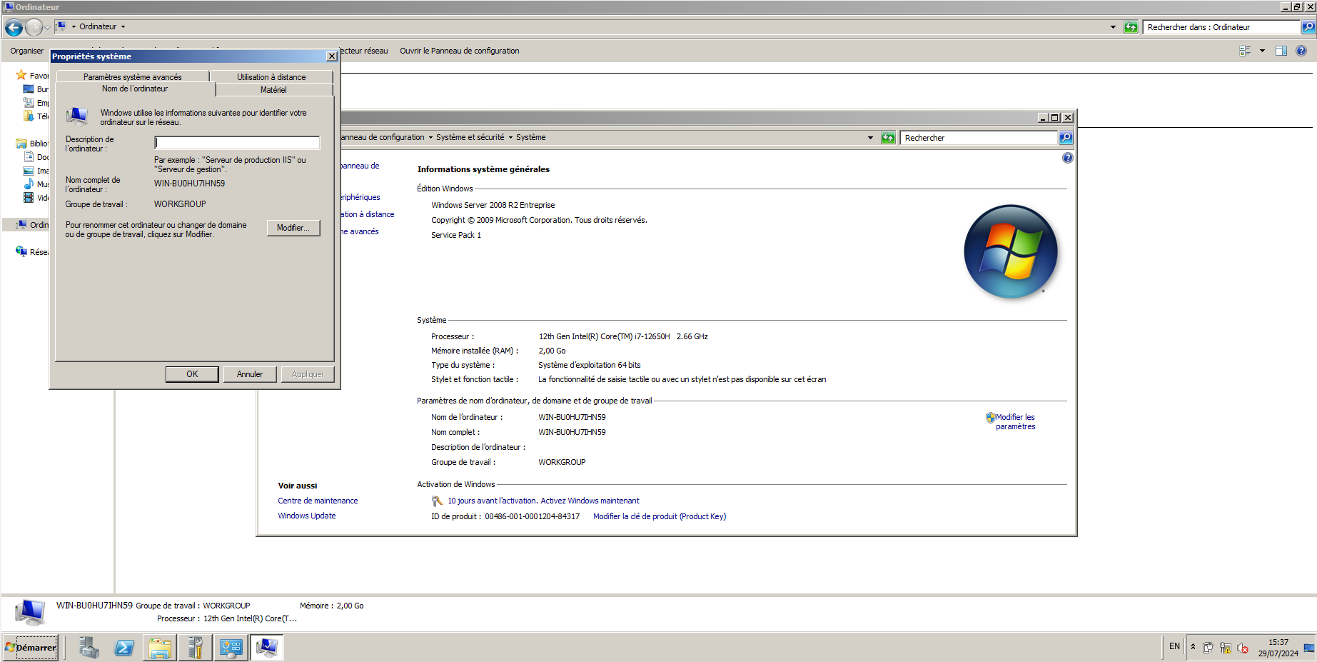

Cette étape consiste à renommer le pc et à sélectionner l’option domaine et entrer le nom de domaine. Pour notre cas c’est sympathique.com ; ensuite une boite de dialogue s’ouvre pour demander de mettre le login de l’administrateur de notre contrôleur de domaine et son mot de passe.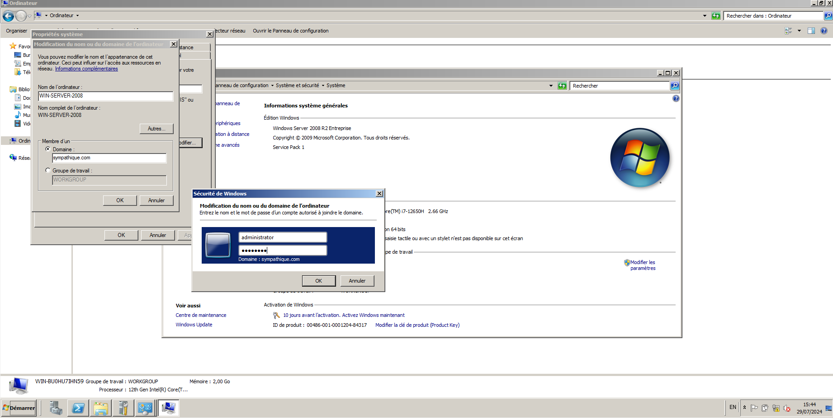

Après cette étape, l’ordinateur exige un redémarrage pour intégrer le domaine. Voici comment se présente désormais la fenêtre d’authentification pour accéder à un profil. Il faut donc appuyer sur le bouton changer d’utilisateur pour se connecter avec l’utilisateur précédemment créé dans notre contrôleur de domaine.

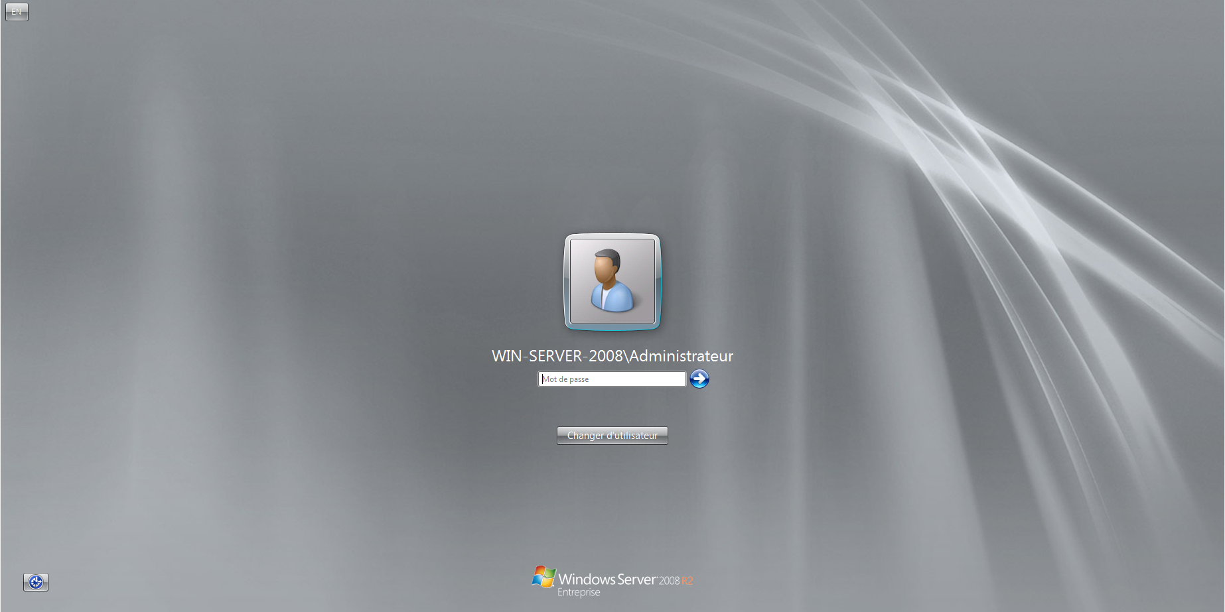

Pour se connecter maintenant à notre domaine il faut commencer par le nom NetBIOS de notre domaine suivi d’un antislash ensuite du nom d’utilisateur, il faut aussi son mot de passe.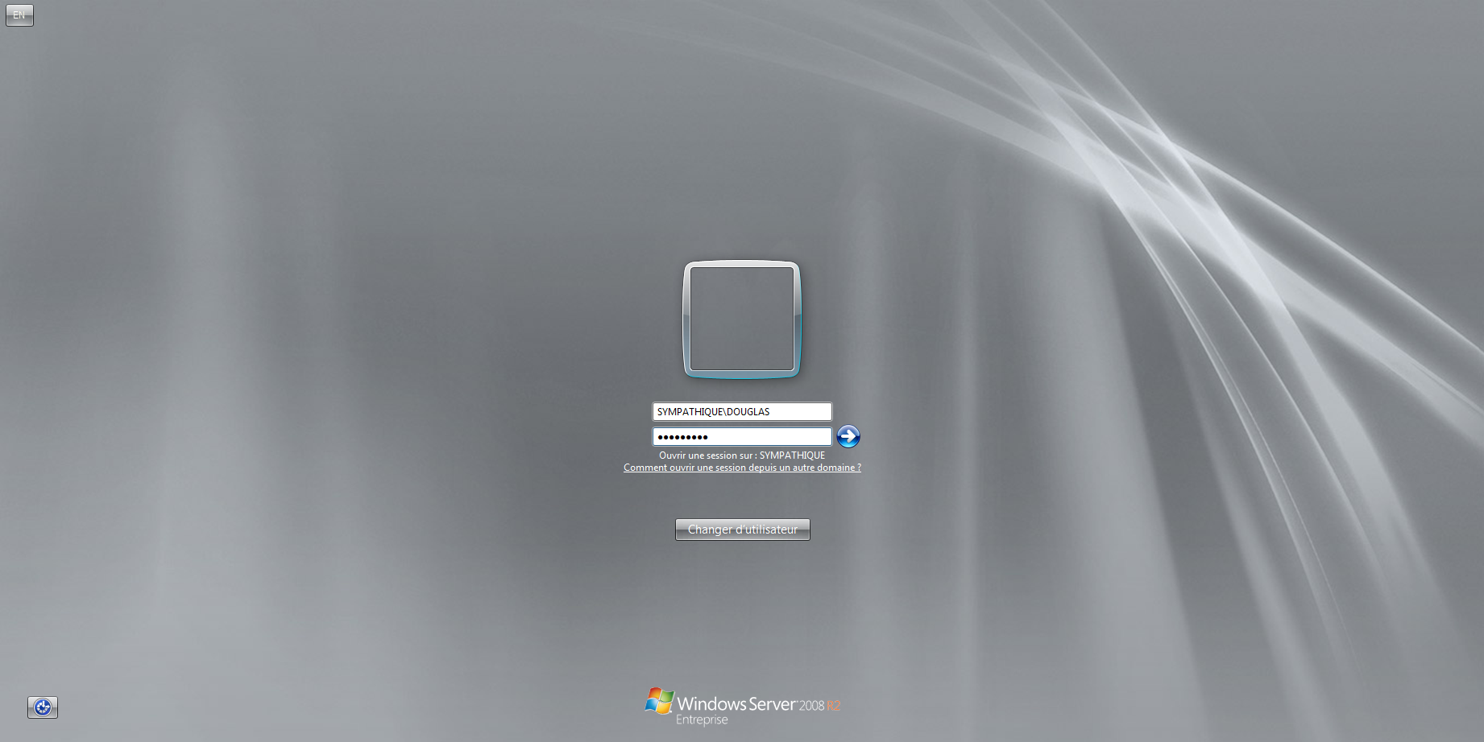

Apres l’authentification, voici comment se presente le bureau de l’utilisateur de notre domaine.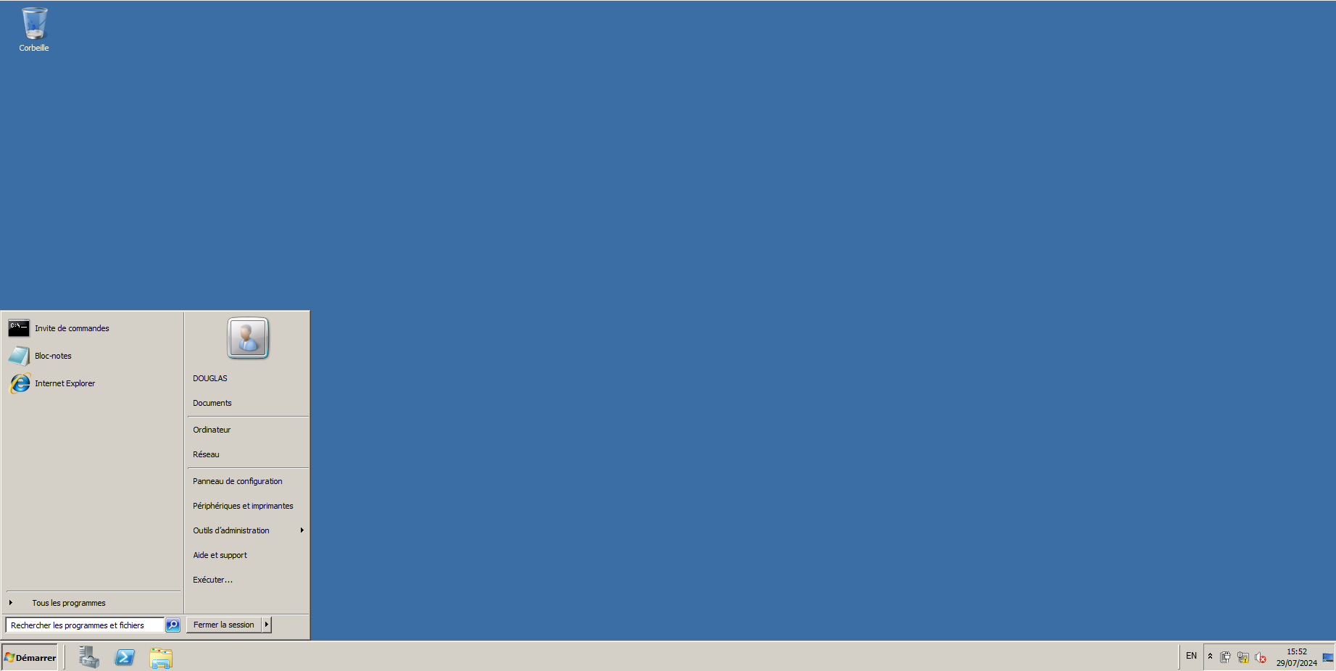

Les memes etapes se repetent pour tous les systemes d’exploitation windows. Seuls les interfaces sont differentes.

Voici comment se presente windows server 2012 :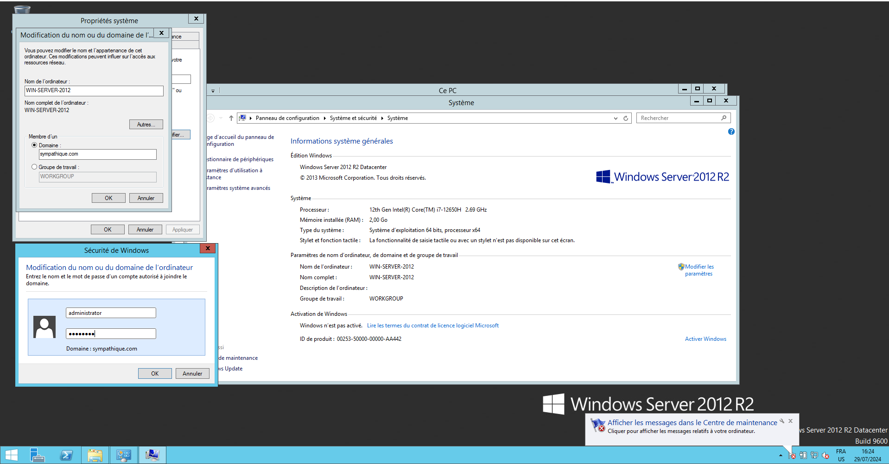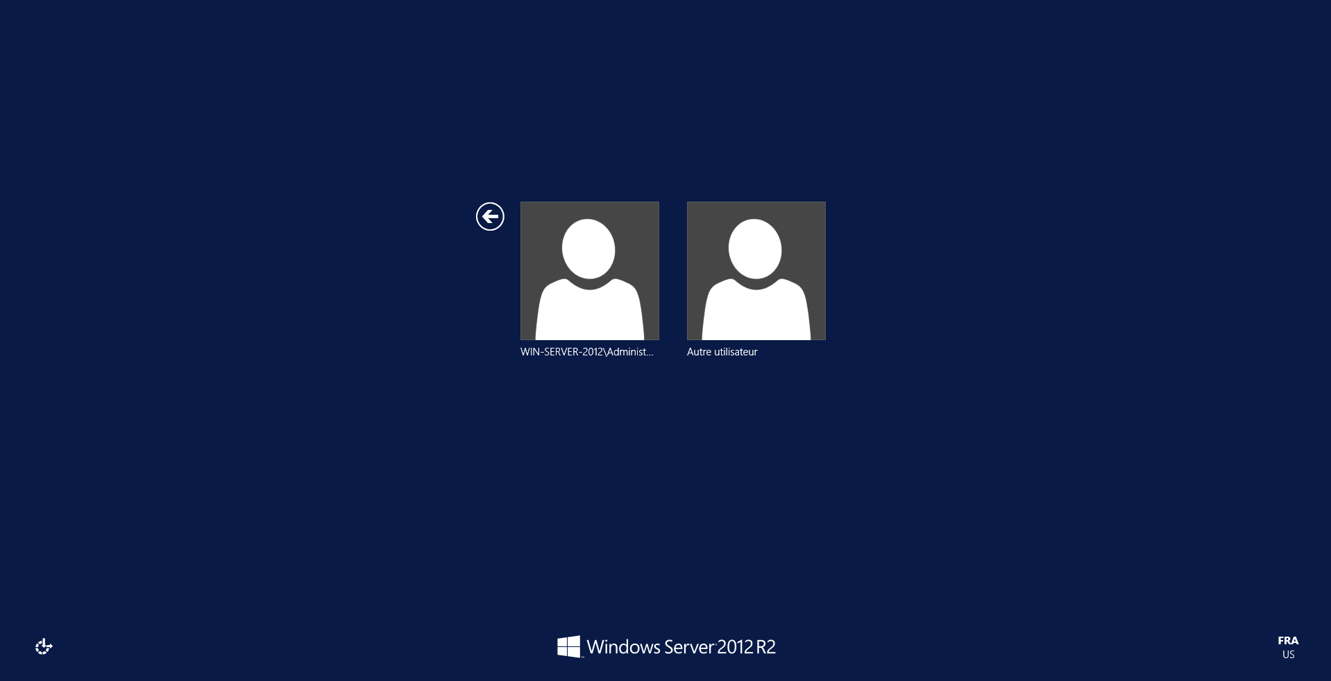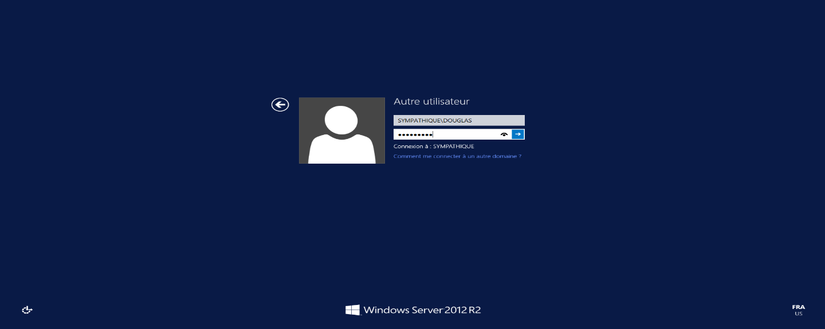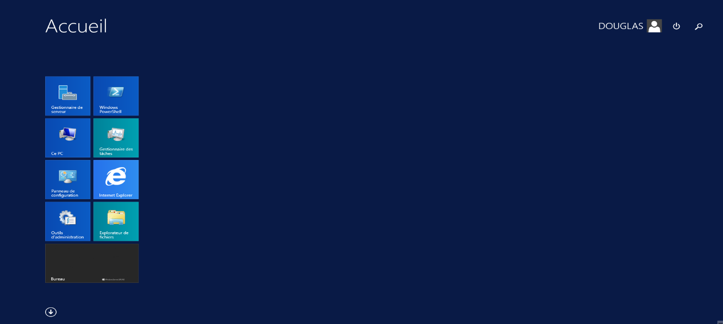

Voici comment se presente les interfaces de windows server 2019 :